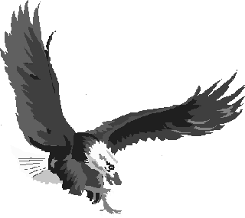

ASSOCIAZIONE CORSI AQUILA

Roma, 14 novembre 2017
Carissimo,
sono lieto di comunicarTi che il giorno 15 dicembre p.v. si terrà presso la Casa dell’Aviatore il tradizionale incontro per lo scambio di auguri.
Il programma è il seguente:
- Venerdì 15 dicembre:
  - ore 19.30 incontro alla Casa dell’Aviatore;
  - ore 20.30 Cena
Dopo un periodo di relativa “stasi” dei raduni, segnato da incontri sporadici, ma sicuramente di successo, avvenuti fra i singoli Corsi Aquila, vorrei che l’incontro pre-conviviale fosse un momento di riflessione sulla organizzazione della Associazione e su come “operare” al meglio.
Anche la singola e seppur minima proposta diventa quindi importante e, proprio a tal fine, Ti rinnovo il più caloroso invito a partecipare.
Per l’adesione Ti prego di telefonare, entro, e non oltre, il 12 dicembre p.v. a:

Gen DA Roberto BOI
Tel Segr. 06 4991 9280 Email: roberto.boi@aeronautica.difesa.it

Gen DA Aurelio COLAGRANDE
Tel Segr. 06 4986 8811 Email: aurelio.colagrande@aeronautica.difesa.it

Per quanto riguarda l’eventuale necessità di alloggio, il numero telefonico della Casa dell’Aviatore è lo 06/4927167.

Ti ricordo infine che la quota associativa annuale (€ 25) potrà essere versata direttamente la sera del 15 dicembre .
Un saluto e un arrivederci a presto
